О детской безопасности в осенние каникулы
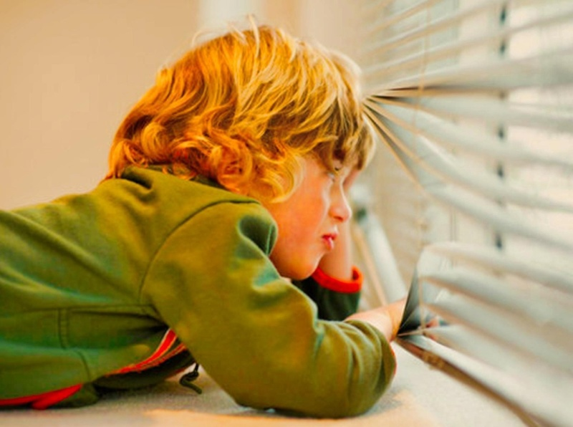
У железногорских школьников наступают осенние каникулы. Статистика показывает — в этот период становится больше происшествий с участием детей. Беда может подстеречь непосед как во время игр на улице, так и в быту - этому способствует присущее детям любопытство, наличие свободного времени, но главное отсутствие должного контроля со стороны взрослых.
Именно поэтому сотрудники МЧС России призывают родителей особенно тщательно следить за детьми в период каникул и соблюдать правила пожарной безопасности.
Ни при каких обстоятельствах не закрывайте ребёнка в доме, не оставляя ему запасного ключа, иначе в случае пожара он не сможет самостоятельно выйти из горящего помещения наружу. Убедитесь, что чадо знает, что при сильном задымлении нужно передвигаться на четвереньках к выходу, прикрыв нос и рот влажной тряпкой. Покажите ребенку как обесточить квартиру, если загорелись электроприбор или провода. Напомните, что нельзя тушить их водой, только землей из цветочных горшков или стиральным порошком. Напишите на листке бумаги телефоны экстренной помощи 101 и 112 и разместите их на самом видном месте. Убедитесь, что ребенок знает свой домашний адрес, и в случае чрезвычайной ситуации или пожаре, сможет вызвать пожарно-спасательные подразделения.
Дети также должны знать о том, что без присмотра взрослых нельзя принимать лекарственные препараты, пользоваться не освоенными ими ранее электроприборами.
Научите ребенка осторожности на дороге, а также расскажите ему о правилах личной безопасности - нельзя гладить бездомных животных, не стоит разговаривать и с незнакомыми людьми. Категорически запретите детям играть вблизи проезжей части, а также ходить на пустыри, заброшенные здания, свалки и водоемы без сопровождения взрослых.
Помните, что большинство несчастных случаев с детьми можно предотвратить, если научить ребенка элементарным правилам безопасности и самим неукоснительно следовать им.
ОНД И ПР по г. Железногорску и Железногорскому району

